**«Держпродспоживслужба закликає обов’язково вакцинувати домашніх тварин проти сказу»**

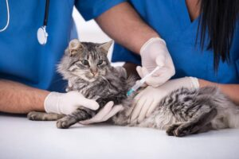

Як відомо, профілактика ефективніша за лікування. Особливо, якщо мова йде про хвороби, для лікування яких ще не винайдено ліки. Такою хворобою є сказ, що є спільним захворюванням для людини і тварин, яке характеризується розвитком енцефаліту зі стрімким ураженням функції центральної нервової системи. Щорічне щеплення домашніх тварин – дієвий засіб профілактики сказу.

Вакцинація тварин є одним із пріоритетів роботи Держпродспоживслужби.

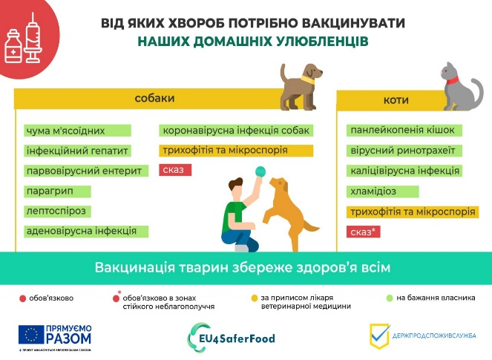 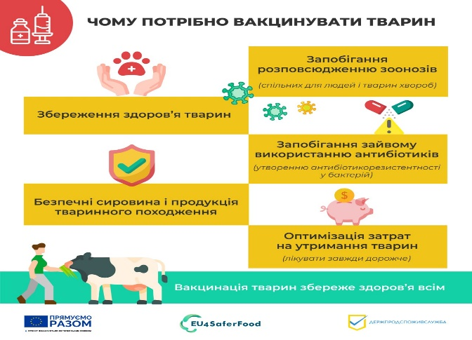

Наголошуємо на тому, що для недопущення сказу тварин необхідно щорічно робити щеплення всім домашнім улюбленцям, починаючи з 3-місячного віку. Вакцина проти сказу є безкоштовною, для здійснення щеплення необхідно лише звернутися до [**державних лікарень ветеринарної медицини Держпродспоживслужби в Миколаївській області**](https://odesa.consumer.gov.ua/?page_id=808).

Стосовно інших видів щеплень собак і котів – детальна інформація у спільних із європейським проєктом [**EU4SaferFood**](https://www.facebook.com/eu4saferfood) інфографіках.

**З повагою,**

**Миколаївське районне управління Головного управління Держпродспоживслужби в Миколаївській області.**